المملكة العربية السعودية |  | اسم الطالب/ه .........................
وزارة التعليم |  | رقم الجلوس : .........................
إدارة التعليم بمنطقة |  | المادة : انجليزي
مكتب التعليم |  | الزمن : ساعة ونصف
مدرسة : |  | الصف : الخامس فصل ( )
اسم المصحح / ه: | التوقيع : | الدرجة رقما :
اسم المراجع / ه : | التوقيع : | الدرجة كتابة :
اختبار نهاية الفصل الدراسي الثالث للعام الدراسي 1443– لغة انجليزية –– للصف الخامس ابتدائي

General questions ANSWER
.  .................................................................................................................................................................................................. |  | What time do you eat your lunch ? | 1Q
................................................................................................................................................................................................... |  | Do you watch TV in the evening ? | Q2
................................................................................................................................................................................................... |  | Can kangaroos fly ? | Q3
................................................................................................................................................................................................... |  | Can I use your pen ? | Q4
Controlled writing match
count |  | This is the living _______. | 5
room |  | summer , _____ , autumn , spring | 6
winter |  | Let's ____ them. 1,2,3,4,5,6,7,8,9,10. | 7
REARRANGE
.  .................................................................................................................................................................................................. |  | are – what - ? – these | 8
.  .................................................................................................................................................................................................. |  | go – sure – you – Here . | 9
Grammar CHOOSE
They are _____ . | Q11 | What ___ this ? | Q10
a wallet | A | am | A
wallets | B | are | B
book | C | is | C
Hashem is ___ the bathroom. | Q13 | _______ the boy? | Q12
under | A | Where're | A
in | B | where's | B
on | C | who | C
___ he work in the office? | Q15 | I get up ___ 6:00 . | Q14
Do | A | in | A
Does | B | at | B
Go | C | on | C

vocabulary match
 |  | present | 16
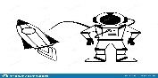 |  | Scissors | 17
 |  | snail | 18
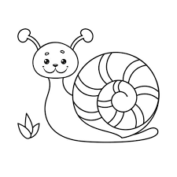 |  | astronaut | 19
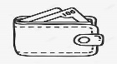 |  | ostrich | 20
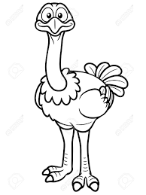 |  | wallet | 21
Orthography match
ee |  | 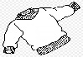  _ _ eater | 22
sm |  | 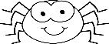  _ _der | 23
sp |  | 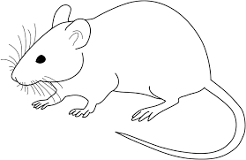  m_ _ se | 24
ou |  |   _ _ ile | 25
Reading match
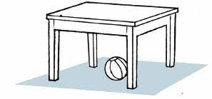 |  | I get up at 7 o'clock | 26
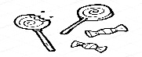 |  | It is rainy and wet. | 27
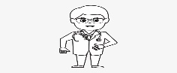 |  | He is a doctor. | 28
 |  | Candy for you. | 29
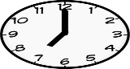 |  | The ball is under the table. | 30

انتهت الاسئلة
وفقكم الله ,,,,,,,
GOOD LUCK

